Государственное автономное профессиональное образовательное учреждение Чувашской Республики «Чебоксарский экономико-технологический колледж» Министерства образования и молодежной политики Чувашской Республики



МЕТОДИЧЕСКИЕ УКАЗАНИЯ ПО ПРАКТИЧЕСКИМ ЗАНЯТИЯМ
ПМ.08 РАЗРАБОТКА ДИЗАЙНА ВЕБ-ПРИЛОЖЕНИЙ
МДК.08.02.ГРАФИЧЕСКИЙ ДИЗАЙН И МУЛЬТИМЕДИА

Специальность среднего профессионального образования
09.02.07 Информационные системы и программирование

`

Чебоксары 2023

Методические указания содержат комплект материалов для практической работы по специальности 09.02.07 Информационные системы и программирование. Методические указания ориентированы на закрепление и углубление знаний, отработку профессиональных навыков МДК.08.02 Графический дизайн и мультимедиа. Указания предназначены для преподавателей и студентов специальности 09.02.07 Информационные системы и программирование

ОГЛАВЛЕНИЕ

ВВЕДЕНИЕ …………………………………………………………………….……….4
ЦЕЛИ И ЗАДАЧИ ПРАКТИЧЕСКОЙ РАБОТЫ СТУДЕНТОВ……………………..5
ТЕМАТИЧЕСКИЙ ПЛАН ВИДОВ ПРАКТИЧЕСКОЙ РАБОТЫ…………….…....7
ПОРЯДОК ВЫПОЛНЕНИЯ ПРАКТИЧЕСКИХ ЗАДАНИЙ……………………...…8
ЗАКЛЮЧЕНИЕ………………………………………………………………………....59
ЛИТЕРАТУРА………………………………………………………………………….60

ВВЕДЕНИЕ

Методические указания разработаны в соответствии с рабочей программой по дисциплине МДК.08.02 Графический дизайн и мультимедиа для студентов специальности 09.02.07 «Информационные системы и программирование».
Методические указания предназначены для организации учебного процесса по данной дисциплине, а также подготовки и проведению практических занятий и их проверки.
Практические задания предназначены для закрепления теоретического материала по дисциплине МДК.08.02 Графический дизайн и мультимедиа и выработки навыков его применения в практических и лабораторных расчетах.
Практические занятия являются важными видами учебной работы студента по учебной дисциплине и выполняются в пределах часов, предусмотренных учебным планом специальности.
Цель данных методических указаний состоит в оказании помощи студентам при проведении практических и лабораторных занятий по изучению данной дисциплины, в формировании готовности к овладению основными умениями, знаниями, а также развитие общих компетенций по специальности.

ЦЕЛИ И ЗАДАЧИ ПРАКТИЧЕСКИХ ЗАНЯТИЙ СТУДЕНТОВ

Практические занятия предназначены для более глубокого изучения дисциплины, развивает мышление, позволяет выявить причинно-следственные связи в изученном материале, решить теоретические и практические задачи. Для формирования у обучающихся умений, приобретение первоначального практического опыта в рамках профессионального модуля по каждому из видов профессиональной деятельности под руководством преподавателей.
Целью методических указаний является повышение эффективности учебного процесса, в том числе благодаря выполнению практических заданий, в котором студент становится активным субъектом обучения, что означает:
- способность занимать в обучении активную позицию;
- готовность мобилизовать интеллектуальные и волевые усилия для достижения учебных целей;
- умение проектировать, планировать и прогнозировать учебную деятельность;
- формирование умений использовать справочную документацию и специальную литературу;
- осознание своих потенциальных способностей и развитие исследовательских умений;
- психологическую готовность составить программу действий по саморазвитию, самосовершенствованию и самореализации.
Для достижения этой цели по каждой теме разработаны практические задания с указаниями по их выполнению.
В указаниях обозначены проблемы, поставлены задачи и сформированы вопросы, поиск ответов на которые, позволят студентам достигнуть положительного результата.
Практические занятия по специальности направлены на формирование у обучающихся умений, приобретение первоначального практического опыта и реализуется в рамках профессиональных модулей ОПОП СПО по основным видам профессиональной деятельности для последующего освоения ими общих и профессиональных компетенций по избранной специальности:

Код | Наименование результата обучения
ВД 8 | Разработка дизайна веб-приложений
ПК 8.1 | Разрабатывать дизайн-концепции веб-приложений в соответствии с корпоративным стилем заказчика
ПК 8.2 | Формировать требования к дизайну веб-приложений на основе анализа предметной области и целевой аудитории.
ПК 8.3 | Осуществлять разработку дизайна веб-приложения с учетом современных тенденций в области веб-разработки
ОК 1 | Выбирать способы решения задач профессиональной деятельности применительно к различным контекстам;
ОК 2 | Использовать современные средства поиска, анализа и интерпретации информации и информационные технологии для выполнения задач профессиональной деятельности;
ОК 3 | Планировать и реализовывать собственное профессиональное и личностное развитие, предпринимательскую деятельность в профессиональной сфере, использовать знания по финансовой грамотности в различных жизненных ситуациях;
ОК 4 | Эффективно взаимодействовать и работать в коллективе и команде;
ОК 5 | Осуществлять устную и письменную коммуникацию на государственном языке Российской Федерации с учетом особенностей социального и культурного контекста;
ОК 6 | Проявлять гражданско-патриотическую позицию, демонстрировать осознанное поведение на основе традиционных общечеловеческих ценностей, в том числе с учетом гармонизации межнациональных и межрелигиозных отношений, применять стандарты антикоррупционного поведения;
ОК 7 | Содействовать сохранению окружающей среды, ресурсосбережению, применять знания об изменении климата, принципы бережливого производства, эффективно действовать в чрезвычайных ситуациях
ОК 8 | Использовать средства физической культуры для сохранения и укрепления здоровья в процессе профессиональной деятельности и поддержания необходимого уровня физической подготовленности;
ОК 9 | Пользоваться профессиональной документацией на государственном и иностранном языках

ТЕМАТИЧЕСКИЙ ПЛАН ПРАКТИЧЕСКИХ ЗАНЯТИЙ
Таблица 1 - Тематический план практических занятий
Тема практического занятия | Объем в часах
Тема 02.02 Векторная графика
Практическое занятие № 1. Освоение интерфейса векторного редактора. Создание простейших изображений | 2
Практическое занятие № 2. Создание контуров. Использование заливок. Работа с текстом | 2
Практическое занятие № 3. Создание изображений с использованием спецэффектов: перетекание, прозрачность, тень | 2
Практическое занятие № 4. Создание изображений с использованием спецэффектов: интерактивные искажения, экструзия | 2
Практическое занятие № 5. Освоение приемов работы со слоями. Создание сложных изображений | 2
Практическое занятие № 6. Создание статических изображений в среде редактора компьютерной анимации | 2
Практическое занятие № 7. Работа с библиотеками и символами. Покадровая анимация | 2
Практическое занятие № 8. Создание автоматической анимации | 2
Практическое занятие № 9. Разработка программной анимации объектов. | 2
Практическое занятие № 10. Создание простых сценариев. Работа с событиями | 2
Практическое занятие № 11. Работа с функциями Циклы | 2
Практическое занятие № 12. Создание Flash-баннера и Gif-анимации | 2
Тема 02.03 Растровая графика
Практическое занятие № 1. Освоение технологии работы в среде редактора растровой графики» | 2
Практическое занятие № 2. Освоение инструментов выделения и трансформации областей. Рисование и раскраска | 2
Лабораторная занятие №3. Создание и редактирование изображений» | 2
Практическое занятие №4. Работа с масками. Векторные контуры фигуры» | 2
Практическое занятие №5. Ретуширование изображений. Корректирующие фильтры. Работа со стилями слоев и фильтрами» | 2
Практическое занятие №6. Создание коллажей. Фотомонтаж. Корректировка цифровых фотографий | 2
Практическое занятие №7. Создание текстовых объектов. Текстовые эффекты. Текстовый дизайн | 2
Практическое занятие №8. Создание анимированных изображений | 2
Практическое занятие №9. Создание оригинал-макетов, элементов дизайна сайта | 2
Практическое занятие №10. Создание макета сайта, буклета | 2
Практическое занятие №11. Создание рекламного баннера | 2
Практическое занятие №12. Подготовка изображений для Web. Создание Gif-анимаций | 2
Тема 02.04 Трехмерная графика
Практическое занятие № 1. Освоение технологии работы в среде редактора 3D графики | 2
Практическое занятие № 2. Освоение основных инструментов редактора 3D графики | 2
Практическое занятие № 3. Создание и редактирование трехмерных объектов | 2
Практическое занятие № 4. Моделирование 3d объектов с помощью сплайнов. Создание сложных трёхмерных сцен | 2

ПОРЯДОК ВЫПОЛНЕНИЯ ПРАКТИЧЕСКИХ ЗАДАНИЙ

Практические работы направлены на освоение практических умений и знаний согласно требованиям ФГОС СПО
Методические указания по проведению практических работ содержат краткую инструкцию, практические задания, требования к их оформлению и критерии оценивания практических работ.Обучающимся предлагаются практические работы разного уровня и разного содержания. Это позволяет обеспечить дифференцированный подход к организации выполнения практических работ обучающимися.

ПРАВИЛА ВЫПОЛНЕНИЯ ПРАКТИЧЕСКИХ РАБОТ
Работа должна быть выполнена в той же последовательности, в какой приведены вопросы практического занятия.
Каждый студент после выполнения работы должен представить отчет о проделанной работе. Отчет о проделанной работе следует делать в текстовом редакторе. Содержание отчета указано в описании практической работы.
Если студент не выполнил практическую работу или часть работы, то он может выполнить работу или оставшуюся часть во внеурочное время, согласованное с преподавателем.
Оценку по практической работе студент получает, с учетом срока выполнения работы, если:
- задания выполнены правильно, в полном объеме и в соответствии с требованиями
- сделан анализ задачи работы и вывод по результатам работы
- студент может пояснить выполнение любого этапа работы
- отчет выполняется в соответствии с требованиями к выполнению работы.

ИСТРУКЦИЯ ПО ВЫПОЛНЕНИЮ ПРАКТИЧЕСКИХ РАБОТ ДЛЯ ОБУЧАЮЩИХСЯ
- Повторить теоретический материал, пройденный на аудиторных занятиях, изучить материал по теме учебника, дополнительной литературы, интернет – ресурсов.
- Выполнить работу согласно заданию;
- Ответить на поставленные вопросы;
- По каждой практической работе представить преподавателю отчет.
Каждая работа оценивается по пятибалльной системе. Критерии оценки приведены в данных методических рекомендациях.
При возникновении затруднений в процессе работы, обратитесь за консультацией к преподавателю.

Тема 02.02 Векторная графика
Практическое занятие № 1. Освоение интерфейса векторного редактора. Создание простейших изображений
Практическое занятие № 2. Создание контуров. Использование заливок. Работа с текстом
Практическое занятие № 3. Создание изображений с использованием спецэффектов: перетекание, прозрачность, тень
Практическое занятие № 4. Создание изображений с использованием спецэффектов: интерактивные искажения, экструзия
Практическое занятие № 5. Освоение приемов работы со слоями. Создание сложных изображений
Практическое занятие № 6. Создание статических изображений в среде редактора компьютерной анимации
Практическое занятие № 7. Работа с библиотеками и символами. Покадровая анимация
Практическое занятие № 8. Создание автоматической анимации
Практическое занятие № 9. Разработка программной анимации объектов.
Практическое занятие № 10. Создание простых сценариев. Работа с событиями
Практическое занятие № 11. Работа с функциями Циклы
Практическое занятие № 12. Создание Flash-баннера и Gif-анимации

Цель создание статических изображений в векторном редакторе CorelDRAW
Оборудование: ПК
Средства обучения: ОС Windows с установленным приложением CorelDRAW

Исходные данные:
- Конспект занятия.
- Задание для практической работы.

Ход практического занятия:
- Изучить теоретический материал
- Выполнить практические задания
- Ответить на контрольные вопросы.

Краткие теоретические сведения:
Слои
Слои помогают организовывать и упорядочить объекты в сложных рисунках.

Создание слоев
Все рисунки, созданные в CorelDRAW, состоят из наложенных друг на друга объектов. Порядок следования объектов по вертикали, то есть порядок расположения, оказывает влияние на вид рисунка. Эффективным способом организации этих объектов является использование невидимых плоскостей, называемых слоями.
Создание слоев дает дополнительные возможности для размещения и редактирования объектов в сложных рисунках. Рисунок можно разделить на несколько слоев, в каждом из которых будет содержаться часть рисунка. Например, можно использовать слои для создания архитектурного плана здания. Можно расположить различные компоненты здания (например, систему водопровода, электропроводку и строительные конструкции здания) в определенном порядке, разместив их на отдельных слоях.

Создание слоя
- Если не отображается окно настройки Объекты, выберите Объект – Объекты

(Диспетчер объектов)
- Нажмите кнопку Параметры  и выполните необходимые действия из следующей таблицы.
Создание местного слоя: Выберите Слой - Создать слой.
Создание слоя-шаблона для всех страниц: Выберите Слой - Создать слой-шаблон (все страницы).
Создание слоя-шаблона для нечетных страниц: Выберите Слой - Создать слой-шаблон (нечетные страницы).
Эта команда доступна только в том случае, если активная страница является нечетной.
Создание слоя-шаблона для четных страниц: Выберите Слой - Создать слой-шаблон (четные страницы).
Эта команда доступна только в том случае, если активная страница является четной.
Чтобы использовать слой в рисунке, необходимо сначала сделать его активным, щелкнув имя слоя в окне настройки
Объекты. Когда начинается рисование, слой, заданный по умолчанию (Слой 1) является активным слоем.
Слои-шаблоны всегда добавляются на главную страницу. Содержимое, добавляемое на эти слои, отображается на всех страницах документа, на всех нечетных страницах или всех четных страницах, в зависимости от выбранного типа слоя-шаблона.

Порядок выполнения работы:
Задание. Создайте в программе CorelDRAW логотип (технология выполнения задания аналогична заданий лабораторных работ №16 и №19) в соответствии с вашим вариантом Сохраните файл под именем СамР2_Фамилия

Варианты
1. |  | 2. | 
3. |  | 4. | 
5. |  | 6. | 
7. |  | 8. | 
9. |  | 10 | 

11 |  | 12 | 
13 |  | 14
15 |  | 16
17 |  | 18 | 
19 |  | 20 | 


21 |  | 22
23 |  | 24
25 |  | 26 | 
27 |  | 28 | 



Тема 02.03 Растровая графика
Практическое занятие № 1. Освоение технологии работы в среде редактора растровой графики»
Практическое занятие № 2. Освоение инструментов выделения и трансформации областей. Рисование и раскраска
Лабораторная занятие №3. Создание и редактирование изображений»
Практическое занятие №4. Работа с масками. Векторные контуры фигуры»
Практическое занятие №5. Ретуширование изображений. Корректирующие фильтры. Работа со стилями слоев и фильтрами»
Практическое занятие №6. Создание коллажей. Фотомонтаж. Корректировка цифровых фотографий
Практическое занятие №7. Создание текстовых объектов. Текстовые эффекты. Текстовый дизайн
Практическое занятие №8. Создание анимированных изображений
Практическое занятие №9. Создание оригинал-макетов, элементов дизайна сайта
Практическое занятие №10. Создание макета сайта, буклета
Практическое занятие №11. Создание рекламного баннера
Практическое занятие №12. Подготовка изображений для Web. Создание Gif-анимаций

Цель: создание изображений в растровом редакторе Photoshop
Оборудование: ПК
Средства обучения: ОС Windows с установленным приложением Photoshop

Исходные данные:
- Конспекты занятий.
- Задание для практической работы.

Краткие теоретические сведения:
Макет сайта — это эскиз, на котором изображена будущая страница. От того, насколько качественно проработан макет, зависит общее восприятие информации на сайте.

Правила создания макета
Верстальщик постоянно сверяется с исходными файлами, которые получил от дизайнера. Смотрит отступы и расстояния, копирует текст, задаёт нужные стили.
Важно! Часто дизайнер в спешке отправляет макет разработчику и при этом забывает проверить работу на ошибки. А верстальщик тоже может не заметить проблем и опубликовать это всё на сайте.

Обычные ошибки дизайнера:
- Не удалил скрытый слой, в котором был старый вариант, а разработчик добавил этот элемент на сайт.
- Не сгруппировал элементы, а разработчик тратит несколько часов на то, чтобы разобраться в макете.
- Ошибся и задал слишком большой отступ для элемента, а разработчик сверстал макет в таком виде.

К основным этапам создания шаблона страницы можно отнести:
  - Создание документа
  - Добавление цветов на фон
  - Добавление узора на фон
  - Создание фона для контента
  - Использование групп для организации слоёв
  - Добавление групп
  - Добавление логотипа и слогана
  - Кнопки сайта (например, регистрации и входа)
  - Создание разделительных линий
  - Создание навигационной панели и разделов навигационного меню
  - Преобразование слоёв в смарт-объекты
  - Создание стилей для слоев, добавление текстур, градиентов
  - Создание поискового поля и кнопки
  - Добавление изображений, текста
  - Создание футера
Баннер – это графическое изображение, созданное с целью прорекламировать какой-либо продукт или услугу.
Баннеры разделяются в зависимости от выбранного формата на 3 вида:
- Статические (просто картинка или текст),
- Gif-анимация,
- Видео.
Существующие размеры баннеров

468х60 - Классический баннер
250х250 - 150х150 - 100х100 - Квадратные баннеры
180х150 - Прямоугольный баннер
240х400 - Вертикальный прямоугольный баннер
120х600 – Небоскреб
Вес баннера варьируется от 15 до 50 Кб, где лучше всего использовать не более 30fps -
кадры, а лучше всего 24.
Классический баннер, который подходит нам для рекламных сайтов - это размер 468х60 Порядок выполнения работы:
Задание 1. Разработайте дизайн главной страницы сайта в соответствии с вариантом вашей темы (технология выполнения задания аналогична заданий лабораторной работы №11). В дизайн страницы включите кнопку и баннер, подготовленные в отдельных файлах.
Примерные темы:
- Эрмитаж
- Сайт фирмы (организации)
- Виртуальные музеи
- Популярные страны для отдыха
- Компании сотовой связи
- Пригороды Петербурга
- Красоты водной Карелии
- Архитектурные шедевры Северной столицы
- Мосты Петербурга
- Мир авто
- Театры Петербурга
- Современное кино
- В мире путешествий
- Спортивные объекты Петербурга
- Великие исторические личности Сохраните файл под именем СамР1_Фамилия Задание 2. Подготовьте отчет по данной работе:
- скриншот окна созданного макета страницы
- перечислите основные этапы создания элементов макета
- добавьте описание технологии создания некоторых элементов макета со скриншотами окон
Сохраните файл под именем Отчет1_Фамилия

Тема 02.04 Трехмерная графика
Практическое занятие № 1. Освоение технологии работы в среде редактора 3D графики
Практическое занятие № 2. Освоение основных инструментов редактора 3D графики
Практическое занятие № 3. Создание и редактирование трехмерных объектов
Практическое занятие № 4. Моделирование 3d объектов с помощью сплайнов. Создание сложных трёхмерных сцен
Разработать макет сайта на слоях придерживаясь следующих требований:
- Использовать цветовое пространство RGB. Именно оно используется по умолчанию в веб. CMYK используется в полиграфии и для веб не подходит.
- Единицами измерения должны быть пиксели, а не сантиметры, миллиметры и другие величины.
- Слои должны быть сгруппированы по папкам (смысловым блокам) с осмысленными названиями. Следует придерживаться иерархии сверху в низ и слева на право.
- Все не нужные слои должны быть удалены.
- Пропорции и размеры объектов должны быть кратными.
- Размер шрифта должен быть целыми числами без дробей.
- Шрифт не должен быть принудительно расятнут.
- Следует показывать состояния всех интерактивных элементов: нормальное, активное, не активное, при наведении, при клике и т.д.
- Следует показывать все оформления текста: заголовки, списки, таблицы, контент и т. д.

В данной работе следует создать макет евробуклета на тематику, указанную преподавателем. Евробуклет должен быть представлен в формате pdf и оптимизирован для размещения в сети интернет.
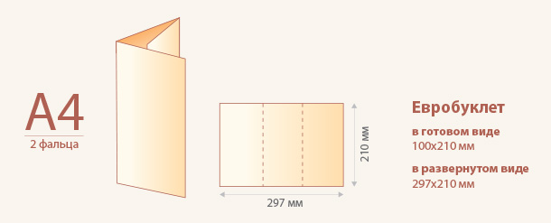

В данной работе следует создать макет статичного баннера на тематику, указанную преподавателем. Баннер должен быть подготовлен для размещения в шапке веб-приложения.

Оптимизация изображений для веб-страниц — это процесс сжатия изображения и настройки параметров его отображения для оптимального использования в среде Интернет. При размещении файла в Интернете важное значение имеет размер файла: размер файла следует задать так, чтобы время на его загрузку было минимальным, а качество изображения — максимальным. Для размещения изображений в Интернете используются три основных формата: GIF, JPEG и PNG.
При размещении изображения в сети следует учитывать размер файла. Размер файла следует задать так, чтобы время на его загрузку было минимальным, а качество изображения — максимальным.
В настоящее время в технологии веб-дизайна используется три основных формата пиксельной графики — GIF, JPEG и PNG.
Задание
Оптимизируйте изображения для размещения в сети по указанию преподавателя с параметрами, согласно своего варианта.
В программе трехмерного моделирования постройте колонну из объектов-примитивов. Сохраните трехмерную модель.
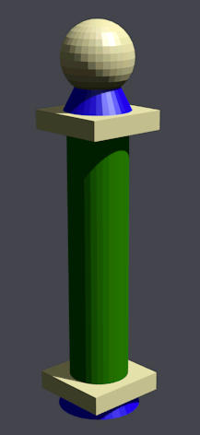
В программе трехмерного моделирования постройте модель фонаря с использованием сеточных моделей. Сохраните трехмерную модель.
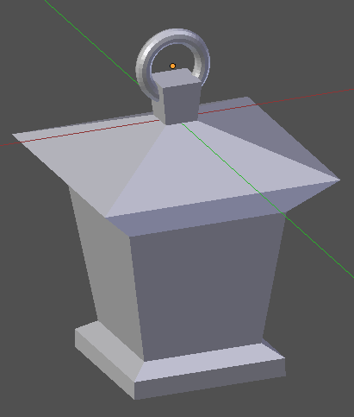
В программе трехмерного моделирования постройте модель по выбору с использованием модификаторов. Сохраните трехмерную модель.
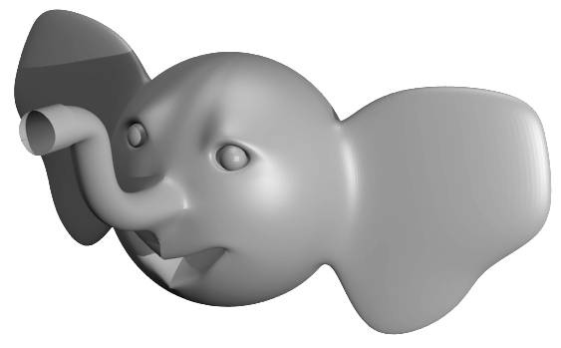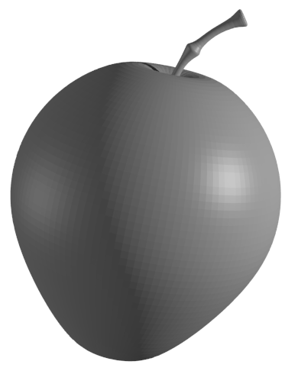
В программе трехмерного моделирования постройте модель логотипа с использованием пластин. Сохраните трехмерную модель.

В программе трехмерного моделирования создайте анимацию прыгающего мяча. Сохраните трехмерную модель. Некоторые кадры анимации представлены на рисунке.
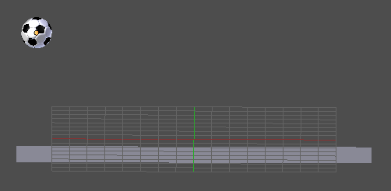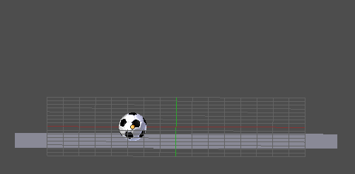

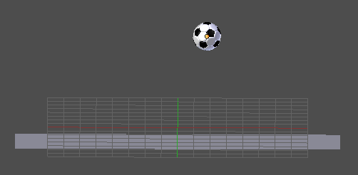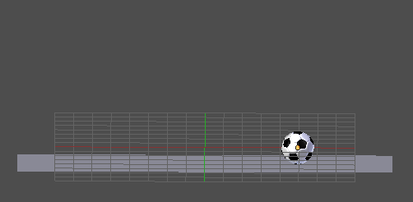

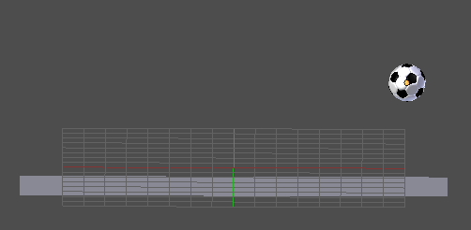
Критерии оценки выполнения практической самостоятельной работы
Результат | Критерии
5 «отлично» | Обучающийся показал умение самостоятельно выполнять  практические задания, работа выполнена в полном объеме без замечаний. Выполненные задания сданы своевременно.
4 «хорошо» | Обучающийся показал умение самостоятельно выполнять практические задания, работа выполнена не менее 75% от объема заданий в работе. Выполненные задания сданы своевременно. В работе могут быть недостатки: некоторые незначительные ошибки при выполнении заданий, отчет не в  полном объеме.
3 «удовлетворительно» | Обучающийся показал умение выполнять практические задания, работа выполнена менее 75% от объема заданий в работе. Выполненные задания сданы не в установленные сроки. Обучающийся проявляет затруднения в самостоятельном выполнении заданий, допускаются ошибки  по ходу выполнения заданий, отсутствует отчет.
2  «неудовлетворительно» | Обучающийся предоставил работу в объеме менее 50% от объема заданий в работе. Обучающийся не выполнил работу и  не представил отчет.

ЗАКЛЮЧЕНИЕ

Целью практических занятий студентов является овладение фундаментальными знаниями, профессиональными умениями и навыками деятельности по профилю специальности, опытом творческой, исследовательской деятельности. Практическая работа студентов способствует развитию самостоятельности, ответственности и организованности, творческого подхода к решению проблем учебного и профессионального уровня.
Задачами практических занятий студентов являются:
- систематизация и закрепление полученных теоретических знаний и практических умений студентов;
- углубление и расширение теоретических знаний;
- формирование умений использовать нормативную, правовую, справочную документацию и специальную литературу;
- развитие познавательных способностей и активности студентов: творческой инициативы, самостоятельности, ответственности и организованности;
- формирование самостоятельности мышления, способностей к саморазвитию, самосовершенствованию и самореализации;
- развитие исследовательских умений;
- использование материала, собранного и полученного в ходе лекций, на практических занятиях, в ходе самостоятельной работы при написании курсовой работы, а также для эффективной подготовки к итоговым зачетам и экзаменам.
Аудиторная практическая работа выполняется студентом по заданию с непосредственным участием преподавателя.
Контроль и оценка результатов освоения дисциплины осуществляется преподавателем в процессе проведения практических занятий, тестирования, а также выполнения студентом индивидуальных заданий, проектов, исследований.
ЛИТЕРАТУРА

- Федорова, Г.И. Разработка, внедрение и адаптация программного обеспечения отраслевой направленности: учебное пособие. – Москва: КУРС, 2021. – 336 с.
- Васильев Р.Б. Управление развитием информационных систем : учебник / Васильев Р.Б., Калянов Г.Н., Левочкина Г.А.. — Москва : Интернет-Университет Информационных Технологий (ИНТУИТ), Ай Пи Ар Медиа, 2020. — 507 c. — ISBN 978-5-4497-0561-7. — Текст : электронный // Электронно-библиотечная система IPR BOOKS : [сайт]. — URL: https://www.iprbookshop.ru/94864.html (дата обращения: 13.12.2021). — Режим доступа: для авторизир. пользователей.

